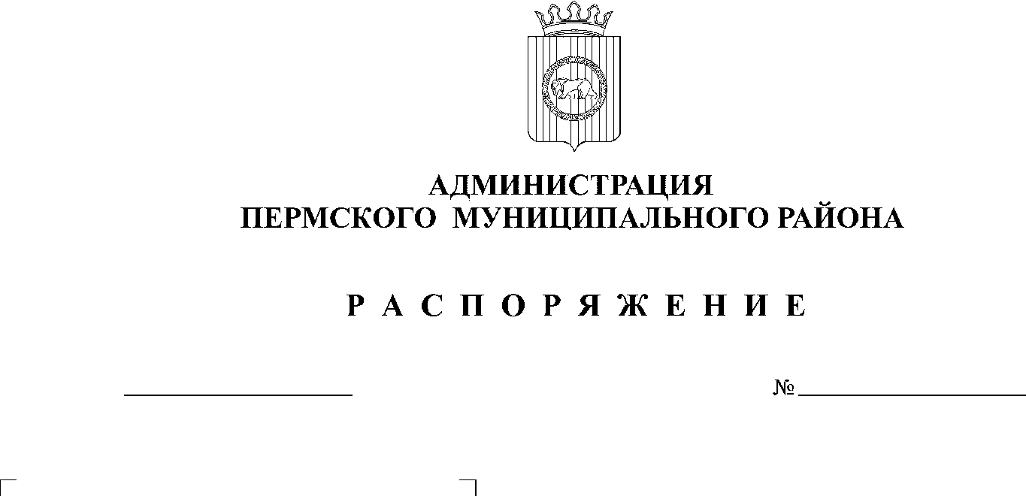
30.09.2020
СЭД-2020-299-01-01-07.С-12

Во исполнение требований постановления Правительства Российской Федерации от 21.08.2000 № 613 «О неотложных мерах по предупреждению и ликвидации аварийных разливов нефти и нефтепродуктов», приказа МЧС России от 28.12.2004 № 621 «Об утверждении Правил разработки и согласования планов по предупреждению и ликвидации аварийных разливов нефти и нефтепродуктов на территории Российской Федерации», в целях организации и выполнения мероприятий по предупреждению и ликвидации аварийных разливов нефти и нефтепродуктов на территории Пермского муниципального района:
1. Ввести в действие с 01 октября 2020 года План комиссии по предупреждению и ликвидации чрезвычайных ситуаций и обеспечению пожарной безопасности Пермского муниципального района Пермского края по предупреждению и ликвидации разливов нефти и нефтепродуктов (далее - ПЛРН), утвержденный начальником Главного управления МЧС России по Пермскому краю 17 сентября 2020 года.
2. Начальнику муниципального казенного учреждения «Центр обеспечения безопасности Пермского муниципального района» Коцофану Н.Л. организовать планирование мероприятий по предупреждению и ликвидации аварийных разливов нефти и нефтепродуктов на территории Пермского муниципального района в соответствии с ПЛРН.
3. Настоящее распоряжение разместить на официальном сайте Пермского муниципального района www.permraion.ru.
4. Настоящее распоряжение вступает в силу со дня его подписания.
5. Контроль исполнения настоящего распоряжения возложить на заместителя главы администрации Пермского муниципального района по вопросам обеспечения безопасности.

И.п. главы муниципального района В.П. Ваганов

